Toplantı Adı (İç Paydaş) | Temizlik Hizmeti Personeli Toplantısı
Toplantı Tarihi / Saati | 25.10.2022 / 15:00
Toplantı Katılımcıları | Temizlik Hizmet Personelleri
GÜNDEM BAŞLIKLARI
- Eğitim Öğretim döneminde hizmetleri yavaşlatan etkenler ve çözüm önerileri
- Sarf malzeme tedarik durumu
- Dilek ve öneriler

RAPOR:
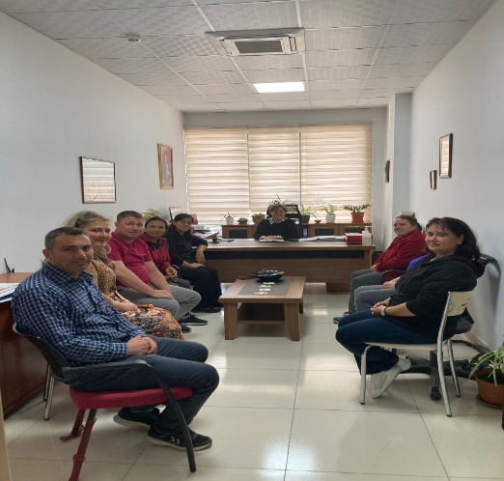
Fakülte Sekreterliğinde yapılan toplantıda temizlik hizmetlerini yürüten sekiz personelimizin İş sağlığı ve İş güvenliği eğitimine tabi tutulup tutulmadıkları soruldu. Personelin hepsinin eğitim aldıkları, sınavlarına girdikleri ancak belgelerinin gönderilmediği bilgisi teyit edildi.
Temizlik Personeline çalışmalarını aksatan etkenler sorulduğunda; daha önce daha az alana 14 kişi hizmet ederken binaların yıkımı ile personel sayısının azaldığı kalan personelin de ikisinin emekli olduğu ve yerine kimse gelmediği ifade edilerek, sayıca yetersiz kaldıkları ve zorlandıklarını dile getirdiler. Yanı sıra dersliklere içecek taşınması nedeniyle oluşan kirliliğin giderilemediği, konferans salonu zemini halı kaplı olduğundan çay kahve dökülen alanlar görüldüğü ve lekeler oluştuğu, dersliklerde de çöp kovalarının çevresinde duvarların çay kahve lekesi olduğu ve temizliğinin güç olduğu ve zaman kaybı yarattığı ve lekeli kaldığı ifade edilerek. Mümkünse derslik ve konferans salonuna içecek getirilmemesinin sağlanması talep edildi. Eğitim öğretimin başlamasıyla öğrenci ve ders yoğunluklarından sorumlu olunan alanlardaki tuvalet sayılarının fazlalığı nedeniyle günde bir kez temizlenebildiği, tahsis edilen alanların günlük temizliklerine yetişmekte güçlük çekildiği çalışanlarca ifade edildi. Fakülte Sekreteri tarafından Genel sekreterliğin metre kare üzerinden personel dağıtımı konusundaki görüş talebine, yapılacak planlama dahilindeki birim alanları ve dikkate alınacak personel sayıları ile diğer birimlerin iç dinamikleri bilinmeden bir değerlendirme yapılamadığından çekimser kalındığı ancak fakültenin mevcut durumu ve çalışanların iş yükleri ile destek ihtiyacının da yazıda belirtildiği aktarıldı.
Rektörlükten sarf malzeme tedarik edilmesi konusunda sıkıntı yaşanmadığı dile getirildi. E Blokta tuvaletlerde köpük sabun makinesi bulunmadığı gündeme geldi ve hafta içinde tamamlanması kararlaştırıldı.
Cam temizliklerinin mevcut tozlu ortamdan ziyade, bina ve pencerelerin fiziki yapısı nedeniyle mümkün olmadığı anlaşılarak; bu Perşembe dışarıdan hortumla su tutulmak suretiyle yıkanması için bir çalışma planlandı. Geçen ay yapılan bina denetimlerinde görülen temizlik eksiklerinin giderildiği ancak arızalı bazı alanların müdahale edilmesine rağmen düzelmediği görüşüldü. Konunun yeniden değerlendirilmesi kararlaştırıldı.
Hafta sonları spor salonunun çok kontrolsüz kaldığı, pazartesi günü mesaiye gelindiğinde çeşitli tahribatlarla karşılaşıldığı ifade edildi. Bir hafta kapının camının kırıldığı, başka bir hafta su açık bırakıldığından bir alt kat tavan panelinin tahrip olduğu, başka bir hafta duvarlara yazı yazıldığı gibi olumsuzluklarla karşılaşıldığı ifade edildi. Söz konusu durumlar için Salon Koordinatörü hocamız ile tespitlerin tutanak halinde bildirilmesi ve konunun Fakülte Yönetimine aktarılarak yeniden değerlendirileceği ifade edildi.
Toplantı personelin çalışma motivasyonunun yüksek oluşundan duyulan memnuniyet ifade edilerek, eğitim öğretim dönemi içinde oluşan izin ihtiyaçlarının yedekleyen personelin ihtiyacı telafi edebileceği sınırlar içinde iyi planlanarak gündeme getirilmesi istenerek sonlandırıldı.

Toplantıya Katılanlar:

Unvan Ad Soyad | Unvan Ad Soyad | Unvan Ad Soyad
Melda BAYKURT (Fakülte Sekreteri) | Ekrem SEMİZ | Halil İbrahim CANDAN
Sermin ARICAN | Sibel ERDİL | Emel KÖSEOĞLU
Kader EROĞLU | Gülben TEZ | Feride BEĞTAŞ

